Rituel numération :
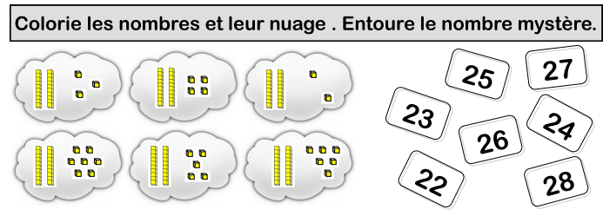
Problème quotidien :
